Hoofdluisprotocol basisschool de Oostvogel

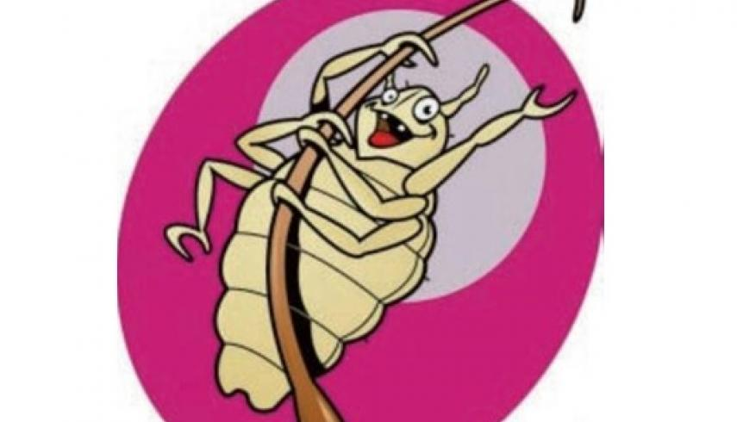

Oktober 2023
Hoofdluisprotocol basisschool de Oostvogel
Doel: snel signaleren en zorgen dat hoofdluis zich zo weinig mogelijk kan verspreiden
Preventief
- Aan het begin van ieder nieuw schooljaar wordt via de wekelijkse nieuwsflits aan de ouder(s)/verzorger(s) gemeld dat zij het ‘protocol hoofdluis’ kunnen vinden op de website van de school. Op deze manier is iedereen op de hoogte van de afspraken die op school zijn gemaakt over de preventie en bestrijding van hoofdluis.
- De school heeft een vaste groep luizenpluis-ouders die alle kinderen controleren op hoofdluis. Juf Wendy is de contactpersoon van deze groep en zorgt ervoor dat deze ouders op vaste tijden en indien nodig worden opgeroepen tot hoofdluis-controle.
- Drie keer per jaar (na de zomer-, kerst- en meivakantie) worden alle leerlingen van de school gecontroleerd op hoofdluis. Dit wordt vooraf in de wekelijkse nieuwsflits aangekondigd met de mededeling rekening te houden met eenvoudige haardracht die dag. Drie weken na de controle vindt er een her controle plaats van de units (onderbouw- en/of bovenbouwunit) waar hoofdluis was geconstateerd.
- In het kader van de privacy vindt de hoofdluiscontrole plaats in de team-kamer/RT-ruimte.
Bij constatering van hoofdluis
- Als ouder(s)/verzorger(s) thuis hoofdluis constateren bij hun kind, melden zij dit bij een van de teamleden. Dan zorgt de school (juf Monique) dat er een mail naar alle ouder(s)/verzorger(s) verstuurd wordt, waarbij constatering van hoofdluis wordt gemeld met de vraag of ieder de kind(eren) wil controleren op hoofdluis en indien nodig ook behandelen.
- Als er tijdens een controle door de luizenpluis-ouder hoofdluis, levende of dode neten worden aangetroffen wordt dit doorgegeven aan juf Wendy/Monique en zij zullen contact opnemen met desbetreffende ouder(s)/verzorger(s) en verzoeken om hiermee aan de slag te gaan en hun kind(eren) te behandelen.
- Als er hoofdluis is geconstateerd worden alle kinderen in de hele groep binnen 3 weken nogmaals door de luizenpluis-ouders gecontroleerd. Afhankelijk van deze controle worden nieuwe stappen ondernomen.
- Indien bij de her controle na 3 weken nog steeds luizen worden aangetroffen bij hetzelfde kind, neemt juf Monique nogmaals contact op met betreffende ouder(s)/verzorger(s) en wordt er weer een her controle plaats ingepland na 3 weken. Zo nodig worden de ouders verwezen naar de jeugdverpleegkundige bij de GGD.
- Ouder(s)/verzorger(s) worden verwezen naar de website van de school voor het hoofdluisprotocol en de website van RIVM (https://www.rivm.nl/hoofdluis) of op de webpagina (www.landelijksteunpunthoofdluis.nl)

Dit protocol is gedeeltelijk gebaseerd op het advies van de GGD en Landelijk Steunpunt Hoofdluis.

(bijlage 1: mail ouder(s)/verzorger(s)

Beste ouder(s)/vezorger(s),
Een door de school aangewezen persoon heeft een controle op hoofdluis uitgevoerd. Tijdens deze controle constateerden we:
- Dat uw kind hoofdluis en/of neten dichter dan enkele centimeters bij de hoofdhuid heeft.
Als u de afgelopen week (nog) niet behandeld heeft, raden we u vandaag aan met de behandeling te beginnen; heeft u de afgelopen week reeds behandeld, dan vragen we u om dagelijks met een luizen- en/of netenkam de haren door te blijven kammen
Mocht u nog vragen hebben, neem dan contact op juf Monique of juf Wendy of met het team Jeugdgezondheidszorg van de GGD Zeeland: 0113-249315 of pabureaujgz@ggdzeeland.nl

Met vriendelijke groet namens het team de Oostvogel,
Juf Monique
Juf Wendy (hoofdluiscoördinator)

